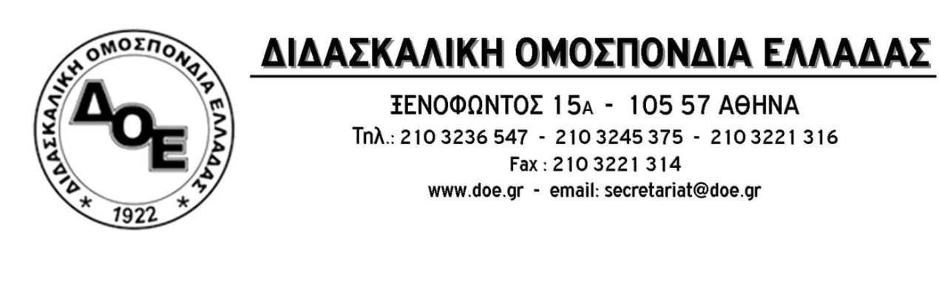
Αρ. Πρωτ. 375 | Αθήνα 21/1/2020  Προς  τους Συλλόγους Εκπαιδευτικών Π.Ε.

Κινητοποίηση Δ.Ο.Ε.-Ο.Λ.Μ.Ε.-Ο.Ι.Ε.Λ.Ε.
ΔΕΝ ΥΠΟΧΩΡΟΥΜΕ
ΑΠΑΙΤΟΥΜΕ ΤΗΝ ΑΠΟΣΥΡΣΗ ΤΟΥ ΑΡΘΡΟΥ 50
ΤΟΥ ΥΠΟ ΨΗΦΙΣΗ ΝΟΜΟΣΧΕΔΙΟΥ ΤΟΥ ΥΠΟΥΡΓΕΙΟΥ ΠΑΙΔΕΙΑΣ
ΠΟΥ ΥΠΟΒΑΘΜΙΖΕΙ ΤΑ ΠΑΝΕΠΙΣΤΗΜΙΑΚΑ ΠΤΥΧΙΑ
ΚΑΙ ΤΑ ΕΞΙΣΩΝΕΙ ΜΕ ΤΟΥΣ ΤΙΤΛΟΥΣ ΤΩΝ ΚΟΛΛΕΓΙΩΝ
ΟΛΟΙ ΣΤΗ ΣΥΓΚΕΝΤΡΩΣΗ ΤΗΝ ΠΕΜΠΤΗ 23 ΙΑΝΟΥΑΡΙΟΥ 2020
12.30 ΣΤΗ ΒΟΥΛΗ

Το Δ.Σ. της Δ.Ο.Ε. χαιρετίζει τους εκπαιδευτικούς από όλη την Ελλάδα που συμμετείχαν στη δυναμική συγκέντρωση Δ.Ο.Ε.-Ο.Λ.Μ.Ε.-Ο.Ι.Ε.Λ.Ε. σήμερα στα Προπύλαια καθώς και την πορεία που ακολούθησε προς τη Βουλή για να εκφράσουν την έντονη αντίθεση του Κλάδου στις αιφνιδιαστικές και απαράδεκτες ρυθμίσεις της κυβέρνησης που στοχεύουν στην αποδυνάμωση και υποβάθμιση του κοινωνικού αγαθού της δημόσιας εκπαίδευσης.
Η εμμονή της πολιτικής ηγεσίας του Υπουργείου στις τιμωρητικές διατάξεις που εισάγονται με το άρθρο 58 για τον τριετή αποκλεισμό από τους διορισμούς στους εκπαιδευτικούς που παραιτούνται ή δεν αναλαμβάνουν υπηρεσία καθώς και στις ρυθμίσεις του άρθρου 50 που, με πρόσχημα την ανάγκη προσαρμογής της Ελλάδας στην κοινοτική οδηγία 2005/36 (με επιλεκτική ευαισθησία ως προς την προσαρμογή στο κοινοτικό δίκαιο, αφού δεν την επιδεικνύει και για την οδηγία 70 του 1999 που θα οδηγούσε σε εξίσωση δικαιωμάτων μονίμων-αναπληρωτών και θα άνοιγε την πόρτα στην πραγματοποίηση όλων των διορισμών μόνιμων εκπαιδευτικών που έχει ανάγκη η εκπαίδευση) οδηγούν στην υποβάθμισης του κύρους των πανεπιστημιακών πτυχίων και την εξίσωσή τους με τους τίτλους κολλεγίων καθιστά μονόδρομο τη σύγκρουση.
Το ίδιο επιτυγχάνει και η στάση της Υπουργού έναντι των αντιπροσωπειών της Δ.Ο.Ε., της Ο.Λ.Μ.Ε. και της Ο.Ι.Ε.Λ.Ε. που την συνάντησαν στο πλαίσιο της κινητοποίησης, όπου οχυρωμένη πίσω από την υποτιθέμενη πίεση της Ε.Ε. με επιχειρήματα που δεν έπεισαν κανέναν αντιμετώπισε υποτιμητικά τις εμπεριστατωμένες απόψεις των Ομοσπονδιών, για να κορυφώσει έπειτα από λίγο στη Βουλή όπου χαρακτήρισε «αφερέγγυους» όσους εκπαιδευτικούς δεν αναλαμβάνουν υπηρεσία, «λησμονώντας» ότι αναφέρεται σε ανθρώπους που με προσωπικό κόστος στηρίζουν τη δημόσια εκπαίδευση με το έργο τους σε όλα αυτά τα, πλέον των δέκα, χρόνια της αδιοριστίας. Δυστυχώς για την εκπαίδευση και την κοινωνία αφερέγγυα είναι η Υπουργός που εμπαίζει με σαθρά επιχειρήματα την πανεπιστημιακή κοινότητα, τους εκπαιδευτικούς και την κοινωνία για να καλύψει το εκπαιδευτικό έγκλημα της απαξίωσης των πανεπιστημιακών πτυχίων προς χάρη των ιδιωτικών συμφερόντων στον χώρο της εκπαίδευσης.
Το Δ.Σ. της Δ.Ο.Ε. συνεχίζει, σε κοινό δρόμο, με την Ο.Λ.Μ.Ε. και την Ο.Ι.Ε.Λ.Ε., τον αγώνα για την απόσυρση των αντιεκπαιδευτικών ρυθμίσεων. Ως Διδασκαλική Ομοσπονδία είναι σαφές ότι δεν δεχόμαστε σε καμία περίπτωση την υποβάθμιση του κύρους των πανεπιστημιακών πτυχίων καθώς και την επαναφορά τιμωρητικών διατάξεων κατά των εκπαιδευτικών.
Καλούμε τους εκπαιδευτικούς της πρωτοβάθμιας εκπαίδευσης σε μαζική και δυναμική συμμετοχή στην 24ωρη αγωνιστική κινητοποίηση (3ωρη στάση εργασίας από τη Δ.Ο.Ε. τις 3 τελευταίες ώρες του πρωινού και 3 πρώτες του απογευματινού κύκλου και 3ωρη στάση από τους Συλλόγους) ώστε να διευκολυνθούν στη συμμετοχή τους στη συγκέντρωση διαμαρτυρίας που θα πραγματοποιηθεί από Δ.Ο.Ε.-Ο.Λ.Μ.Ε.-Ο.Ι.Ε.Λ.Ε. την Πέμπτη 23 Ιανουαρίου και ώρα 12.30 στη Βουλή.
Ζητάμε:
- Την απόσυρση κάθε τιμωρητικής διάταξης στους διορισμούς εκπαιδευτικών
- Την απόσυρση του άρθρου 50 που υποβαθμίζει τα πτυχία των πανεπιστημίων εξισώνοντάς τα με αυτά των μεταδευτεροβάθμιων κολλεγίων
- Τον μόνιμο διορισμό όλων των εκπαιδευτικών που έχει ανάγκη η δημόσια εκπαίδευση με βάση τις θέσεις του κλάδου για τη δομή της εκπαίδευσης
- Την εξίσωση των δικαιωμάτων των αναπληρωτών με των μόνιμων εκπαιδευτικών
- Χρηματοδότηση και κτηριακές υποδομές που θα ανταποκρίνονται στις ανάγκες των μαθητών
- Καθολική εφαρμογή της δίχρονης υποχρεωτικής προσχολικής αγωγής και εκπαίδευσης
- Καμία τιμωρητική αξιολόγηση-χειραγώγηση για την οποία συνεχώς γίνεται λόγος από τον πρόεδρο του Ι.Ε.Π.
- Επαναφορά της 35ετίας στις συντάξεις των εκπαιδευτικών
- Επιστημονική και οικονομική αναβάθμιση των εκπαιδευτικών
Καλούμε όλους τους εκπαιδευτικούς να συμμετέχουν δυναμικά στις κινητοποιήσεις για να ανατρέψουμε τις αντιεκπαιδευτικές ρυθμίσεις.
Τους καλούμε, επίσης, να συμμετέχουν μαζικά στις διαδικασίες Γενικών Συνελεύσεων και Περιφερειακών Συσκέψεων που θα ακολουθήσουν, ώστε να οργανώσουμε τη δράση μας στο αμέσως επόμενο χρονικό διάστημα καθώς και στις απεργιακές κινητοποιήσεις που θα οργανωθούν από την Α.Δ.Ε.Δ.Υ. ενόψει της ψήφισης του νέου ασφαλιστικού από την κυβέρνηση.

